学生德育管理系统操作手册 – 工作日志

- 应用场景
维护和管理整个系统中所有班主任工作的日常工作、工作计划与总结报告的类别维护、提交、审核等管理，方便批量查看每个班的管理情况。
班主任账号：默认从基础数据配置系统中的行政班管理中同步。
- 操作步骤
  - 类别维护
设置工作日志的类别和检查模式
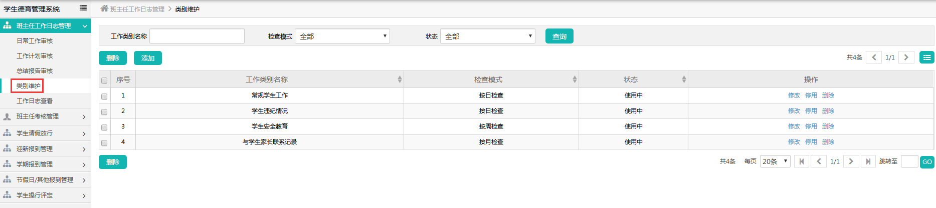

  - 工作日志管理
班主任在我的班级工作系统中的工作日志管理提交工作报告
日常作/工作计划/总结报告根据实际情况分别填写
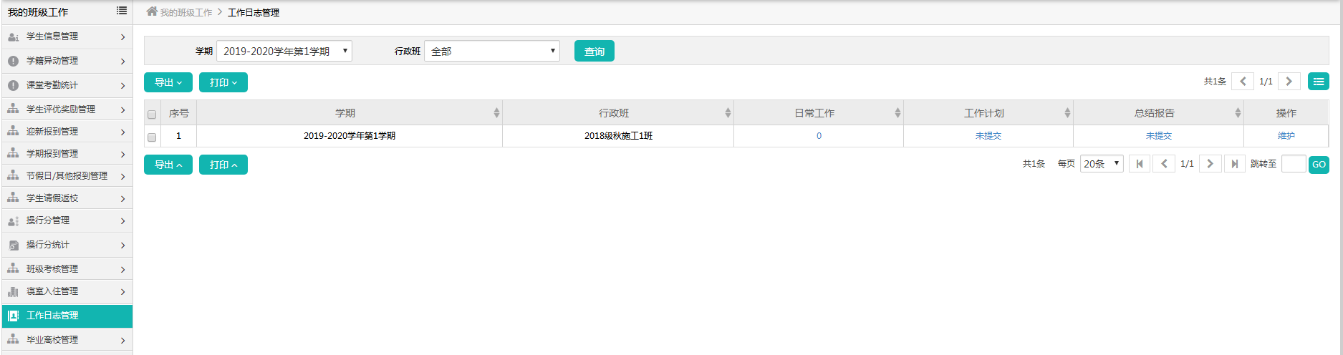

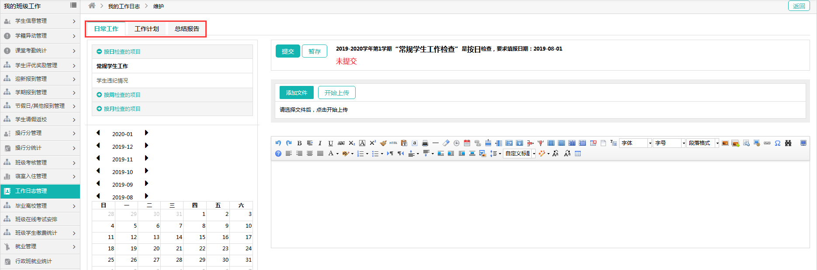

  - 班主任工作日志管理

德育系统管理员分别对班主任在班主任工作系统中填写的日志进行审核
日常工作审核
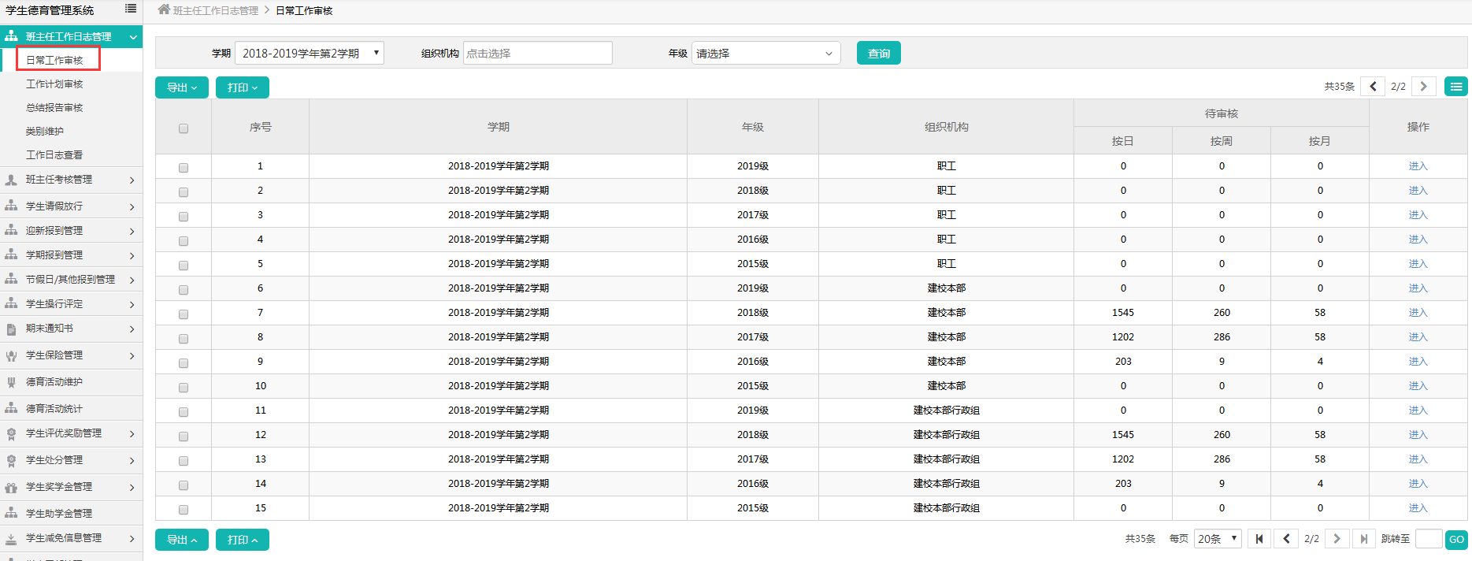

工作计划审核
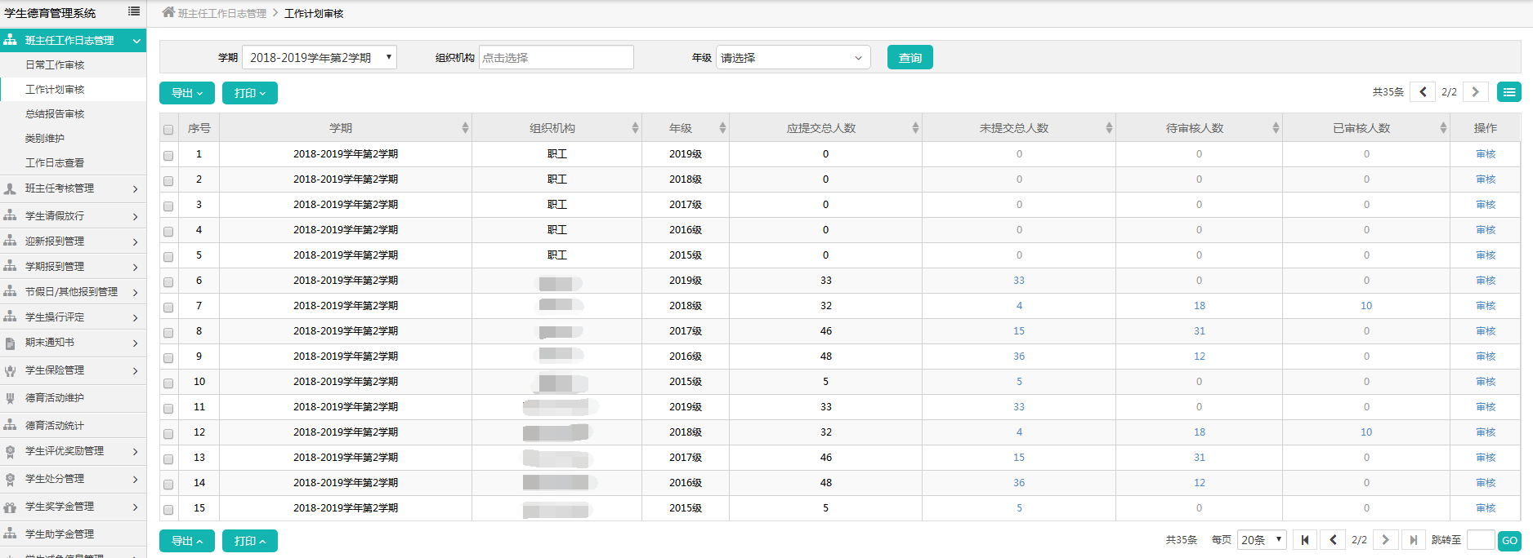

总结报告审核
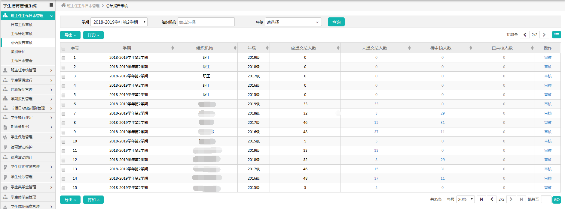

  - 工作日志查看
支持学生德育管理员在系统中查看学校各位班主任的提交情况
